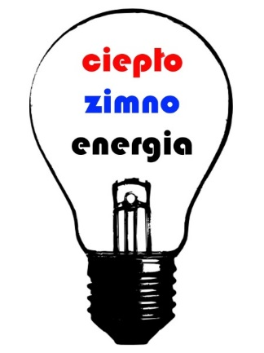

Szkoła Podstawowa nr 203
Program Szkolnego Festiwalu Nauki 2017

Podczas Festiwalu uczniowie wezmą udział w pokazach eksperymentów poprowadzonych przez profesjonalistów oraz samodzielnie przeprowadzą doświadczenia:

- Dyfuzja w ciepłej i zimnej wodzie
- „Zimne rączki”, czyli jak działają nasze zmysły ?
- Trochę inaczej, czyli implozja
- Dlaczego oblodzone drogi posypujemy solą z piaskiem ?
- Czarne i białe - które cieplejsze?
- Które powietrze ciepłe, czy zimne ma większą objętość ?
- Woda wrząca w temperaturze pokojowej
- Blade i czerwone
- Silnik elektryczny
- Jak działają podgrzewacze do rąk ?
- Ciecz przechłodzona

Uczniowie z koła przyrodniczego „W przyjaźni z naturą” zaprezentują projekt „Zielony dach”.

